**Почему Fox отменил сериал «Терминатор Хроники Сары Коннор».**

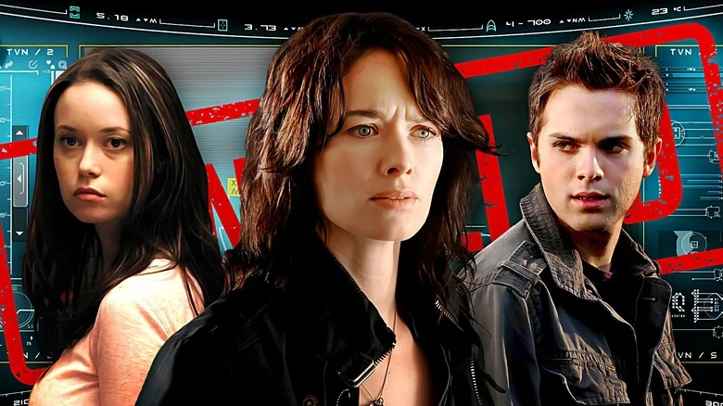

В наши дни люди мало говорят о «Терминаторе: Хрониках Сары Коннор». Возможно, это потому, что сериал длился всего два сезона, первый из которых был сокращен до девяти эпизодов из-за забастовки Гильдии сценаристов Америки в 2007-2008 годах. А может быть, это был просто ранний признак того, что последующие фильмы по Терминатору, такие как «Спасение» и «Генизис», казалось, доказывали ‑ после ухода Джеймса Кэмерона из франшизы и падения эстетики 80-х, которая когда-то определяла ее, «Терминатор» просто больше не был таким уж большим хитом.

Обидно, конечно, что «Хроники Сары Коннор», в отличие от вышеупомянутых фильмов, получились довольно добротными. Можно подумать, что после того, как «Игра престолов» сделала Лену Хиди мировой суперзвездой, фанатам будет интересно вернуться и пересмотреть высококонцептуальное научно-фантастическое шоу, в котором она сыграла главную роль всего за несколько лет до того, как получила роль Серсеи Ланнистер. В сериале также снималась Саммер Глау, не так уж далеко ушедшая от своей роли в «Светлячке». Но сочетание, как сообщалось, высоких бюджетов, низких рейтингов и странного времени для жанрового телевидения в целом привело к тому, что «Хроники Сары Коннор» ушли с Fox после 31 эпизода.

«Это было недешевое шоу», - сказал тогдашний президент Fox Entertainment Кевин Рейли в интервью The Hollywood Reporter, когда сериал был отменен в 2009 году. «Мы должны были сделать выбор в тот вечер. Мы посмотрели на рейтинги, где у шоу был постоянный тренд. И эта линия тренда не была направлена в нужную сторону».

**Fox выбрал «Кукольный дом» вместо продления «Хроник Сары Коннор.**

Оглядываясь назад, невольно задумываешься о том, почему авторский продукт Джосса Уидона был продлен вместо спин-оффа «Терминатора» с Леной Хиди в главной роли. Это не в укор звезде «Кукольного дома» Элайзе Душку, которая просто великолепна, и многим другим талантливым людям, работавшим над сериалом, но звезда Уидона явно сошла в последние годы, и «Кукольный дом» в итоге тоже был отменен после второго сезона. С 26 эпизодами он не дотянул даже до «Хроник Сары Коннор».

Более того, Кевин Рейли утверждал, что главной причиной отмены сериала стал его большой бюджет, но недавно шоураннер Джош Фридман выступил с опровержением этой версии. «Бюджет первого сезона составлял 2,65 миллиона долларов за эпизод», - сказал Фридман в интервью Empire в октябре 2024 года. «Это было не очень много. В том году у Warner Brothers было четыре новых сериала: Сара Коннор, Мёртвые до востребования, Чак и Большие шишки, который был похож на корпоративное юридическое шоу. И у каждого из них был одинаковый бюджет ‑ 2,65 миллиона долларов». Очевидно, что сериал о путешествующих во времени андроидах будет требовать большего бюджета, чем другие шоу из этого списка, но, похоже, что «Хроники Сары Коннор» должны были обойтись без соразмерного увеличения, по крайней мере, в начале. Мне не удалось найти конкретные цифры бюджета второго сезона, но, хотя он мог быть и выше, сомнительно, что произошел бы большой сдвиг.

Кроме того, забастовка сценаристов привела к сокращению маркетинговых бюджетов первого сезона сериала. Короче говоря, целый ряд сил работал против «Хроник Сары Коннор» в тандеме, лишая нас некоторых потенциально интересных сюжетных линий.

**О чем был бы 3-й сезон сериала «Терминатор: Хроники Сары Коннор»?**

Fox загубил несколько интересных сюжетных дуг, отменив «Терминатор: Хроники Сары Коннор». Шоураннер Джош Фридман рассказал Empire в 2024 году, что не был полностью удивлен, когда сериал не продлили, и что он надеялся, что финал второго сезона послужит своеобразным завершением для фанатов. В то же время он не раз рассказывал о планах, которые могли бы быть реализованы, если бы 3-й сезон был заказан.

Один из них включает в себя более тонкий портрет Скайнет, в котором некоторые из фракции ИИ начнут разочаровываться в своих отчаянных терминаторских планах остановить сопротивление и начнут рассматривать другие методы достижения мира. Я просто подумал, что если бы я был сверхразумным, если бы у меня был этот искусственный интеллект, и у меня было бы бесконечное количество времени на обдумывание различных способов разрешения этого кризиса, то какая-то часть меня в какой-то момент подумала бы: «Почему бы нам не заключить союз?»». сказал Фридман в интервью Дэвиду Бушману из Paley Matters в 2018 году. «Мне понравилась идея, что ИИ. начали враждовать, что могут быть разные точки зрения на то, как решить конфликт».

Подобные научно-фантастические эксперименты придают глубину и интерес такой франшизе, как «Терминатор», и подобные сюжетные линии уже были в ходу на протяжении первых двух сезонов. Хотя временная шкала «Терминатора» стала еще более запутанной, и эти сюжетные линии так и не были воплощены в жизнь, фанаты наконец-то получили еще один отличный телесериал по этой франшизе ‑ «Терминатор Зеро» 2024 года.

**‑ SlashFilm, Рик Стивенсон, 25 декабря 2024 г.**

Перевод: **Doris** для terminator-scc.net.ru и vk.com/terminator_sarahconnorclan